ΠΕΡΙΕΧΟΜΕΝΑ

1.Να κατασκευάσετε τον κώδικα που αντιστοιχεί στο ακόλουθο διάγραμμα UML 1

2.Να κατασκευάσετε τον κώδικα που αντιστοιχεί στο ακόλουθο διάγραμμα UML. 3

3.Να κατασκευάσετε τον κώδικα που αντιστοιχεί στο ακόλουθο διάγραμμα UML. 5

4.Να κατασκευαστεί ο κώδικας που αντιστοιχεί στο ακόλουθο διάγραμμα UML. 7

5.Θεωρικές Σημειώσεις 8

6.UML ΧΡΗΣΙΜΑ LINK 8

7.ΛΟΓΙΣΜΙΚΑ UML 8

# 1.Να κατασκευάσετε τον κώδικα που αντιστοιχεί στο ακόλουθο διάγραμμα UML

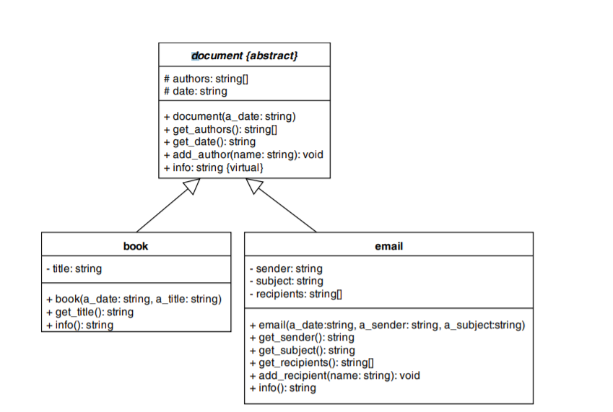

* Επίλυση σε C++
* Κλάση Document

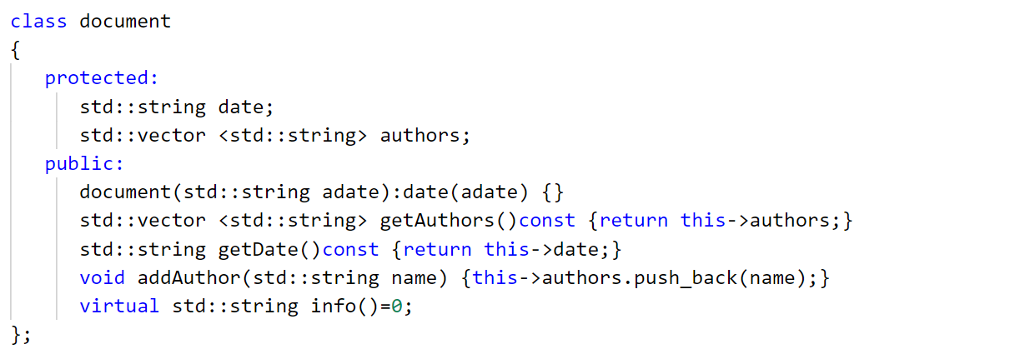

* Κλάση book

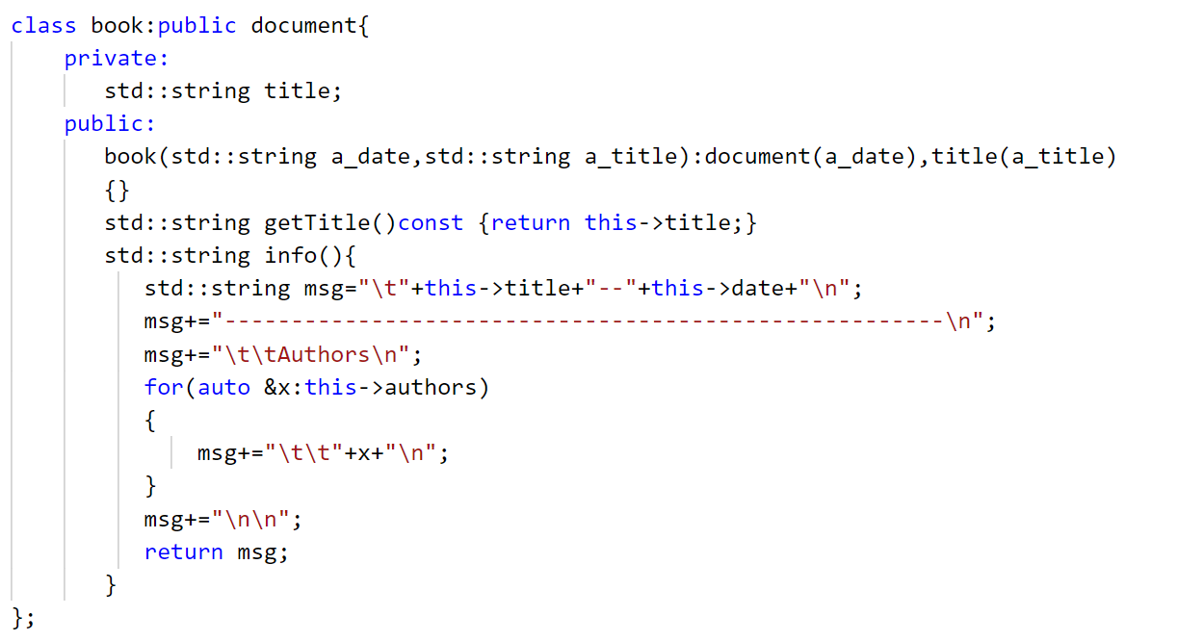

* Κλάση email

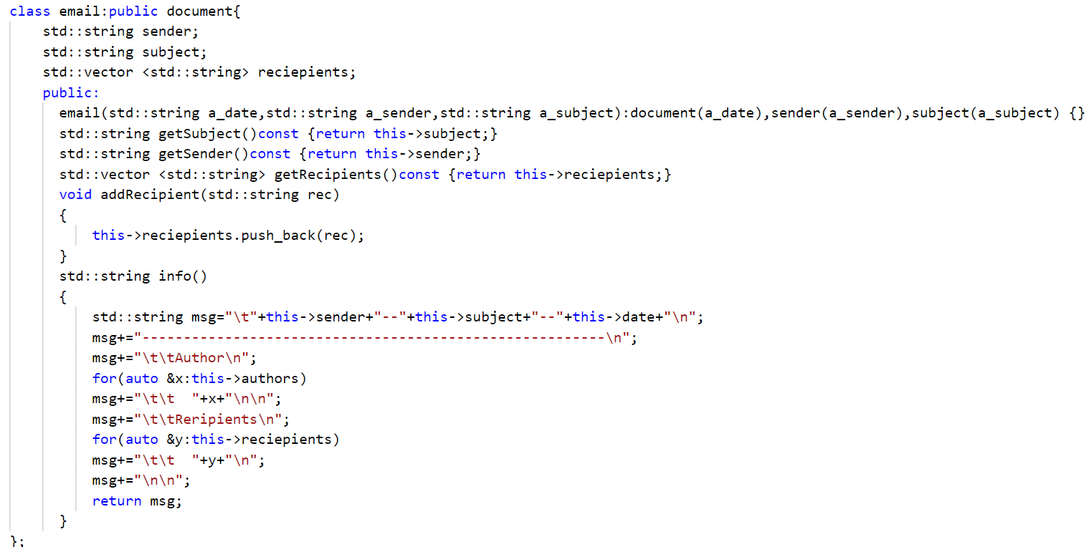

# 2.Να κατασκευάσετε τον κώδικα που αντιστοιχεί στο ακόλουθο διάγραμμα UML.

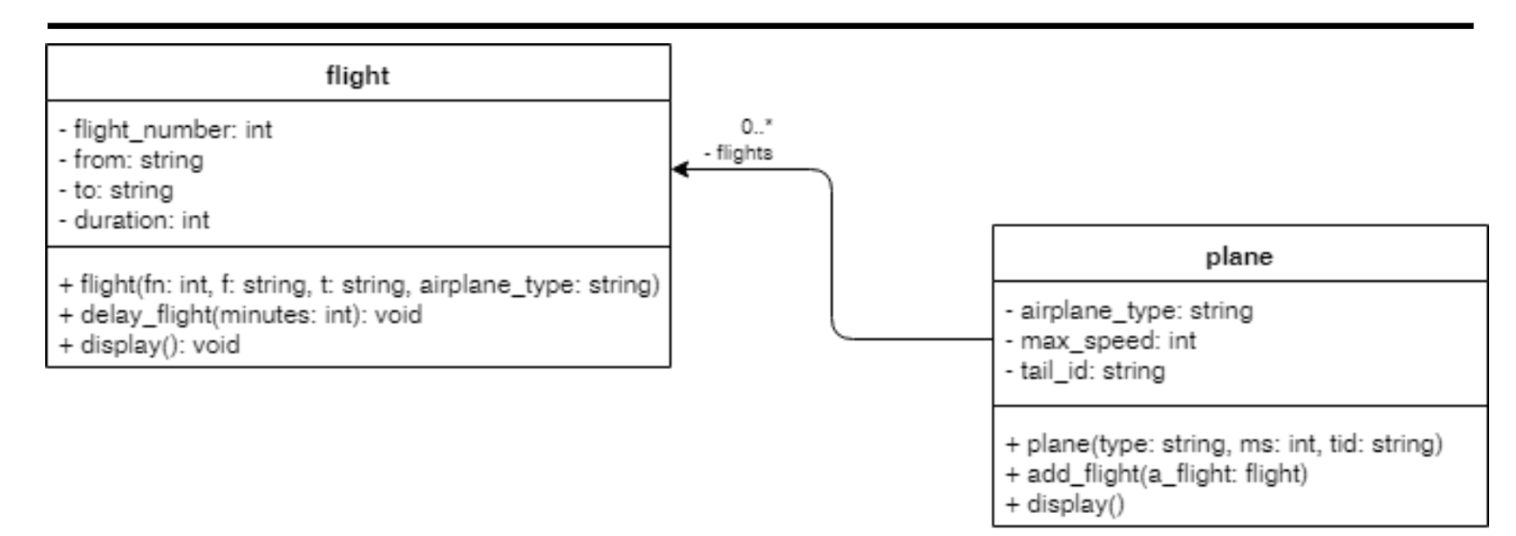

* Επιλυσή σε C++
* Κλασή flight

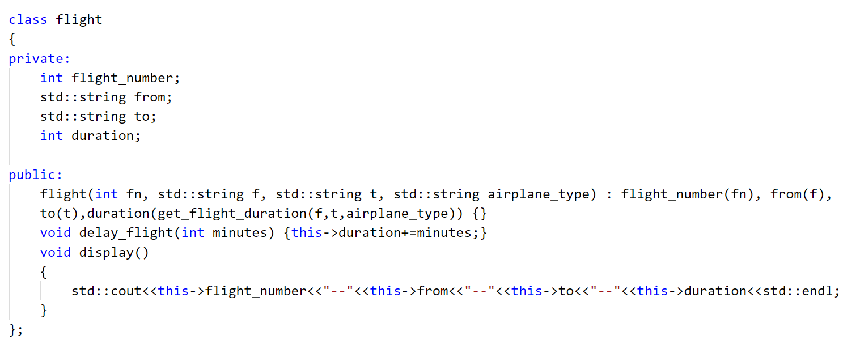

* Κλασή plane.

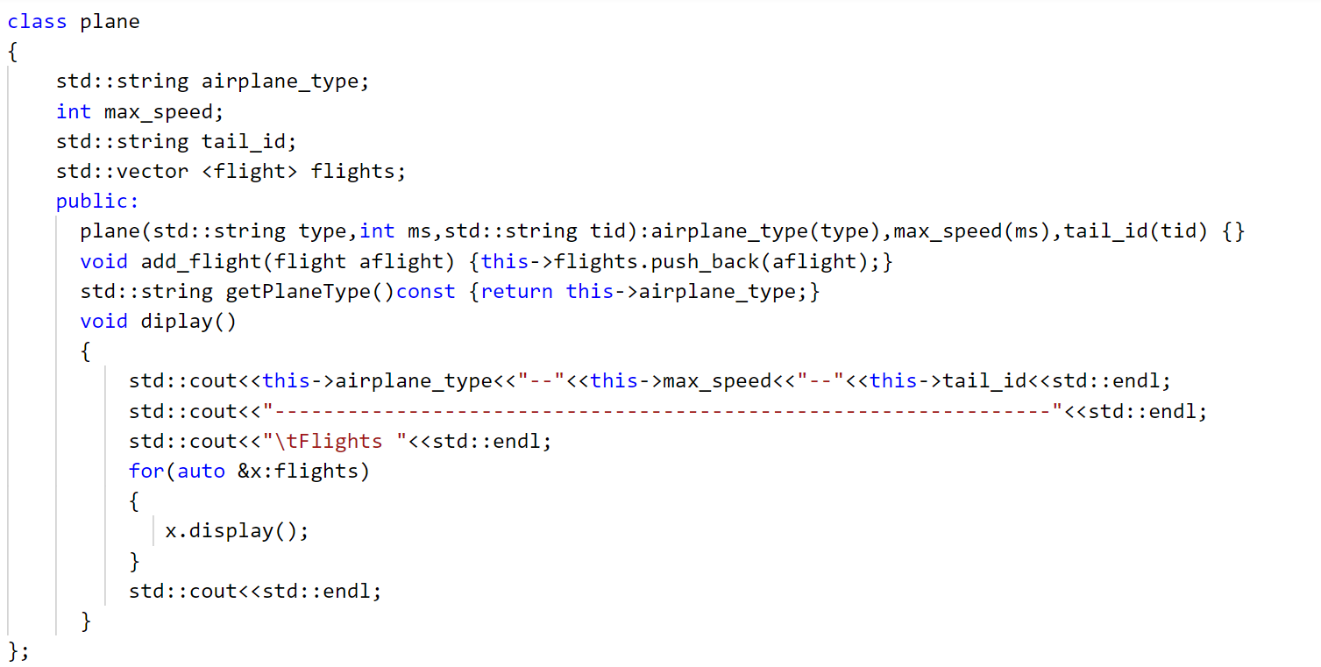

# 3.Να κατασκευάσετε τον κώδικα που αντιστοιχεί στο ακόλουθο διάγραμμα UML.

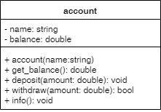

* Επίλυση σε C++
* Κλάση Account

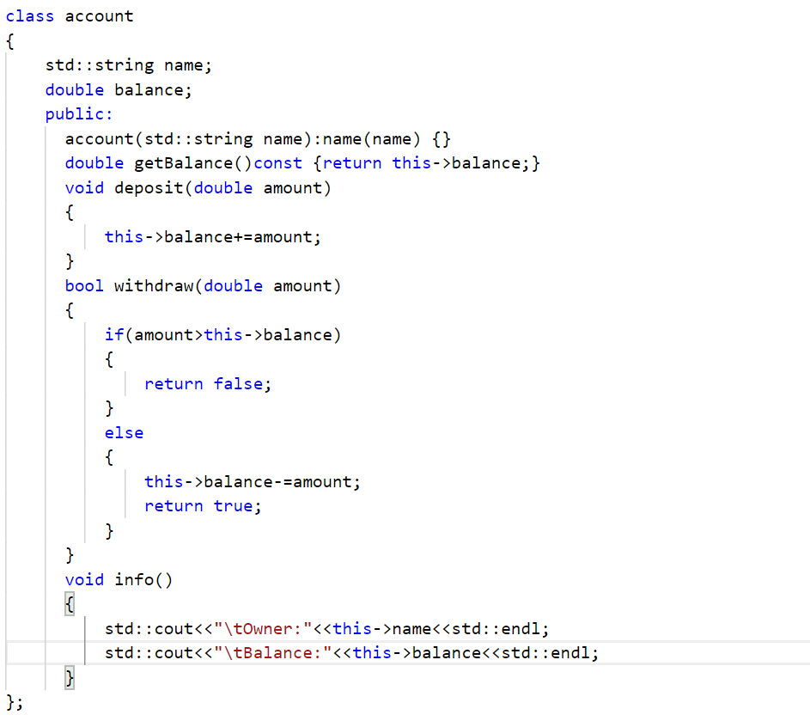

# 4.Να κατασκευαστεί ο κώδικας που αντιστοιχεί στο ακόλουθο διάγραμμα UML.

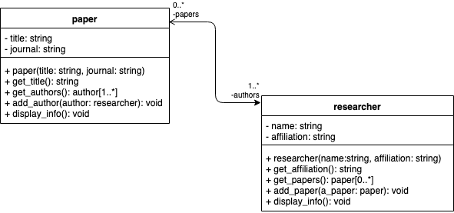

* Επίλυση σε C++
* Κλάση paper.

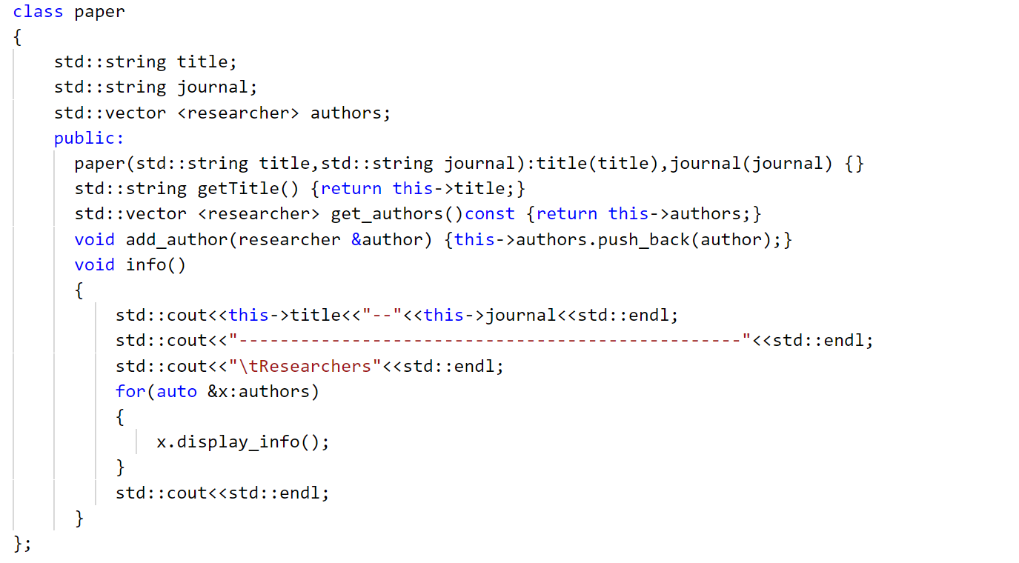

* Κλάση researcher.

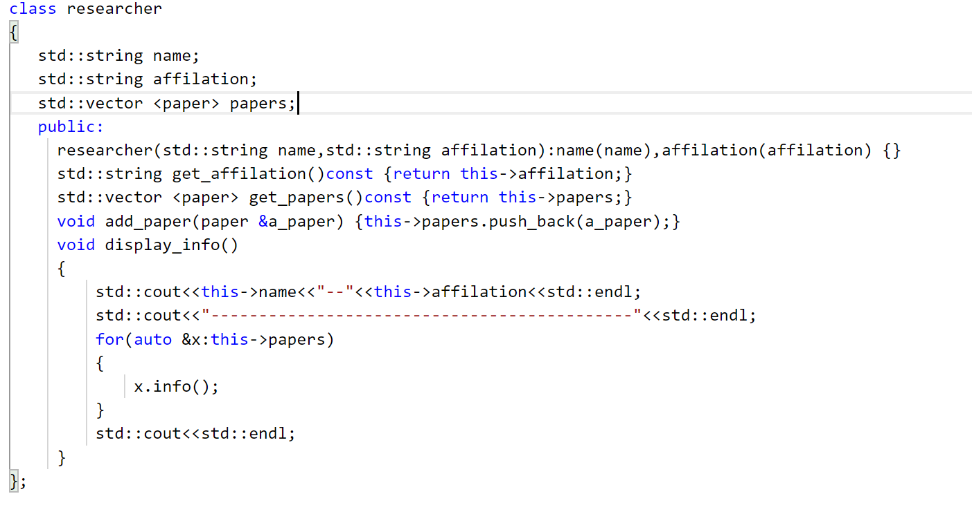

# 5.Θεωρικές Σημειώσεις

* <https://github.com/vasnastos/Object_Oriented_Programming-CPP-Java/raw/main/%CE%9C%CE%91%CE%98%CE%97%CE%9C%CE%91_9/uml.pdf>

# 6.UML ΧΡΗΣΙΜΑ LINK

* <https://chgogos.github.io/oop/preparation/20190625_telikh_exetash_b.pdf>
* <https://chgogos.github.io/oop/preparation/20190625_telikh_exetash_a.pdf>
* <https://github.com/vasnastos/Object_Oriented_Programming-CPP-Java/tree/main/%CE%9C%CE%91%CE%98%CE%97%CE%9C%CE%91_9>
* <http://eclass.teipir.gr/openeclass/modules/document/file.php/AUTO100/I.%20%CE%94%CE%B9%CE%B1%CF%86%CE%AC%CE%BD%CE%B5%CE%B9%CE%B5%CF%82%20%CE%9C%CE%B1%CE%B8%CE%AE%CE%BC%CE%B1%CF%84%CE%BF%CF%82/7.%20UML.pdf>
* <https://courses.cs.washington.edu/courses/cse403/09sp/lectures/lecture07-uml.pdf>

# 7.ΛΟΓΙΣΜΙΚΑ UML

* [LucidChart](https://www.lucidchart.com/pages/landing/uml-diagram-software?utm_source=google&utm_medium=cpc&utm_campaign=ol_lowmonetization_desktop_nb_x_exact&km_CPC_CampaignId=1551525052&km_CPC_AdGroupID=55807264941&km_CPC_Keyword=uml%20designer&km_CPC_MatchType=e&km_CPC_ExtensionID=&km_CPC_Network=g&km_CPC_AdPosition=&km_CPC_Creative=302650938121&km_CPC_TargetID=aud-809923747382:kwd-317613786866&km_CPC_Country=1007509&km_CPC_Device=c&km_CPC_placement=&km_CPC_target=&mkwid=sSyPkuruw_pcrid_302650938121_pkw_uml%20designer_pmt_e_pdv_c_slid__pgrid_55807264941_ptaid_aud-809923747382:kwd-317613786866_&gclid=CjwKCAiA57D_BRAZEiwAZcfCxUKMxwAWYyV9ZlAiYx07tTgVR_NgRnA5TXqbQDO23kvT0hseZcBOHhoCx_UQAvD_BwE)
* [Star-Uml](https://staruml.io/)